השפעת החקלאות על החברה והסביבה – פליטת גזי חממה ושינוי אקלימי
קובץ זה משמש להוראת מושגי יסוד בנושא ההתחממות הגלובלית ואפקט החממה. בקובץ משולבות מספר משימות ופעילויות ליחיד וקבוצה:
- הסבר על חשיבות "אפקט החממה " לקיום החיים בכדור הארץ
- גזי חממה ומקורם (עם דגש על חקלאות)
- הקשר בין ריכוז גזי החממה לטמפרטורה פני השטח
- משימת- "fake news"
- עיבוד דוח האו"ם.

1.אפקט החממה
בכדי להבין את המושג אפקט החממה, יש לבחון קודם את השאלה כיצד נקבעת הטמפרטורה בכדור-הארץ, משום שהטמפ' ששררה על-פני כדור הארץ במהלך מאות-מילונים השנים האחרונות, היא אחד הגורמים שהשפיעו וממשיכים להשפיע על קיום והתפתחות החיים בכדור-הארץ ועל האפשרות לקיים חקלאות למען המין האנושי. תנודה מזערית לכל מעלת צלזיוס עלולה הייתה לשנות את האבולוציה והתפתחות האורגניזמים, כך שאפילו המין האנושי לא היה מצליח להתפתח, להתקיים ולשרוד.

!חשבו, מה יכולים להיות הגורמים שמשפיעים על הטמפ' בכדור בארץ?

הגורם שמשפיע בצורה הכי רבה על הטמפ' בכדור-הארץ הוא כמובן השמש. ב-1824 המתמטיקאי והפיזיקאי הצרפתי ז'וזף פורייה חישב את טמפ' כדור-הארץ על-בסיס המשתנים הבאים: טמפ' השמש והמרחק שלה מכדור-הארץ וקרינת השמש שמוחזרת לחלל עקב פגיעה במשטחים שונים (עננים וקרחונים מחזירים יותר קרינה מקרקע מדברית). להפתעתו, חישוב זה העלה שכדור הארץ אמור להיות כוכב קפוא ומכוסה קרח. פורייה סיפק הסברים עקיפים לממצאים שלו וביניהם האפשרות שאולי קרינה מכוכבים רחוקים היא המחממת את כוכב הלכת שלנו. ההסבר לפער בין חישוביו לטמפ' האמתית ניתן רק 35 שנה מאוחר יותר, בשנת 1859, באמצעות ניסויו הנודע של המדען האנגלי ג'ון טינדל.
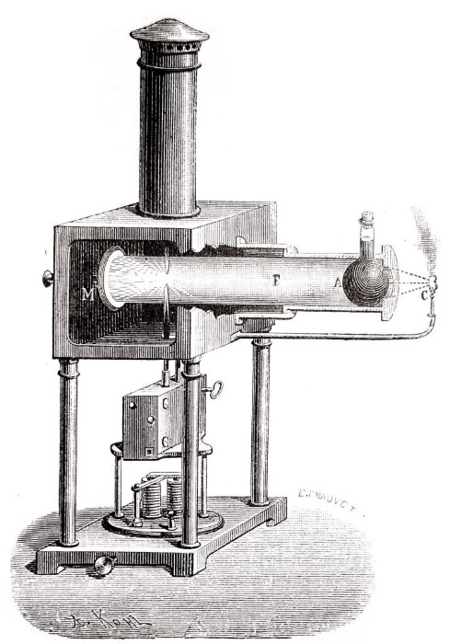
באיור: המערכת הניסויית של ג'ון טינדל (Tyndall) שבעזרתה התגלתה תכונתם של פחמן דו-חמצני ואדי מים לבלוע חלק מהקרינה האינפרה אדומה שעוברת דרכם. השילוב של תכונה זו עם שקיפותם לאור הנראה מגדיר אותם כגזי חממה .

בניסוי זה העביר טינדל קרינה אינפרה אדומה (בדומה לקרינת השמש) דרך שפופרת שהכילה גזים שונים. הוא גילה שלפחמן דו-חמצני ולאדי-מים יש יכולת לבלוע חלק מהקרינה האינפרה אדומה שעוברת דרכם. טינדל הבין את המשמעות האקלימית של תגלית זו ובכך הוסיף גורם טבעי נוסף לתוספת הטמפ': גזים בלתי נראים לעין מאפשרים לקרינת השמש לעבור ולחמם את פני הקרקע, אך חלק מהקרינה הנפלטת מפני השטח תבלע ותגרום לכליאת חום בשכבות הנמוכות של האטמוספרה. אפקט זה נקרא "אפקט החממה" והוא זה שמאפשר את החיים על-פני כדור-הארץ כפי שאנחנו מכירים אותם.

משימה 1.
הסבירו איזה מרכיב נוסף תודות לגילוי של ג'ון טינדל לחישוב של ז'וזף פורייה?

מהו אפקט החממה?
הגילוי של ג'ון טינדל הביא למסקנה כי הטמפ' בכדור הארץ מתאפשרת בזכות תהליך טבעי שמתרחש בכדור-הארץ הנקרא "אפקט החממה". ללא אפקט החממה, הטמפ' הממוצעת בכדור-הארץ הייתה מינוס 18 מעלות צלזיוס! (זאת הטמפ' הממוצעת השנתית ביבשת אנטרקטיקה). תודות לאפקט החממה הטמפ' הממוצעת בכדור-הארץ היא 15 מ"צ (כיום היא כבר נושקת ל-16 מ"צ) כלומר תוספת של כ-30 מ"צ. טמפ' זו מאפשרת את קיום מערכות החיים כפי שאנחנו מכירים אותם היום.

כיצד פועל אפקט החממה?
קרינה מגיעה אלינו מהשמש בתור קרינת האור הנראה ופוגעת בקרקע של כדור-הארץ, חלק מהאנרגיה נספגת בקרקע ורובה חוזר בחזרה לכיוון החלל כקרינה תת-אדומה Infra-red). אדי מים וגזים מסוימים הנקראים גזי חממה, בהם: אדי מים, פחמן דו-חמצני, מתאן, חמצן דו-חנקני, פחמן דו חמצני מצויים באטמוספרה סופגים את קרינת התת-אדומה ומחזירים אותה בתור חום בחזרה אל הקרקע. גזי החממה "כולאים" חלק מהחום שמגיע מהשמש בתוך כדור-הארץ, ומאפשרים לקרקע, לפני השטח ולשכבת האטמוספרה הנמוכה להיות חמים יותר בהשוואה לסביבה החיצונית (חלל).

מדוע אפקט החממה נקרא כך?
ניתן להמחיש את האפקט באמצעות בית צמיחה כגון חממה. בית הגידול מחופה בחומרים לדוגמה: פוליקרבונט או זכוכית, מאפשר כניסה של קרני השמש, המחממות את הקרקע, וחלק ניכר מהחום נכלא בתוך החממה, מה שמייצר סביבה עם טמפ' גבוהות בהשוואה לסביבה החיצונית. זאת ההמחשה הכי קרובה, אך היא איננה מדויקת משום שבשונה מחממה, אפקט החממה לא כולא את החום בתוך כדור-הארץ, אלא מחזיר את הקרינה בתור חום.

2.גזי חממה
השוואה בין גזי-החממה
ניתן להשוות בין גזי החממה באמצעות זמן שהותם באטמוספרה ועצומתם ביכולת שלהם לספוג את הקרינה ולהחזירה כחום לקרקע:
- אדי מים שמשפיעים ומושפעים מהטמפ' אך זמן שהותם באטמוספרה הוא 10 ימים בלבד.
- פחמן דו-חמצני (CO₂ או בראשי תיבות פד"ח) הוא המדובר ביותר מבין גזי החממה, נשאר באטמוספירה כ- 1000 שנים.
- מתאן (CH₄) נשאר באטמוספירה רק כעשור אבל עוצמתו כגז חממה היא פי 80 מפד"ח.
- חמצן דו־חנקני ((N₂O אשר עוצמתו היא פי של 273 ממולקולה של פד"ח ונשאר באטמוספרה כמאה ועשרים שנים . עם זאת, הריכוז של החמצן הדו-חנקני באטמוספירה נמוך מזה של פחמן דו-חמצני ומתאן, ולכן תרומתו הכוללת להתחממות העולמית נמוכה משלהם, ונחשבת לשלישית בחשיבותה (לא כולל התרומה של אדי מים) בנוסף להיותו גז חממה פוגע גם החמצן הדו חנקני בשכבת האוזון.

קיימים גזי חממה נוספים, אך נוכחותם והשפעתם נמוכה יותר: גופרית שש פלואורידית (SF6)
פחמימה-פלואורידית (HFC), perfluorcarbons) PFC)
.
גזי חממה אלו נפלטים וקיימים באופן טבעי מאז ומתמיד (לדוגמה: פליטה של פחמן דו-חמצני בתהליך נשימה תאית באמצעות אורגניזמים).
אך פעילות אנושית, בעיקר לאחר המהפכה התעשייתית גרמה לעליה דרמטית בריכוז של שלושת הגזים הללו. לפי דעת חוקרים, עליה בריכוז גזי החממה גורמת להתחממות עולמית שגורמת לעליה בתדירות תופעות אקלימיות קיצוניות ובעוצמתן.

מקור הפליטות של גזי החממה
פד"ח (CO₂)
רוב הפליטות כתוצאה מתהליכי בעירה של דלק מאובנים. פחם, נפט וגז-טבעי הם מקורות האנרגיה העיקרים בעולם, מקורם מחומרים אורגנים, כך שפחמן (C) הוא היסוד העיקרי המרכיב דלק זה. בעִירה היא תהליך כימי בו חומר (יסוד או תרכובת) מגיב עם חומר מחמצן, ובמהלכו משתחררת אנרגיה. בתהליך הבעירה נפלט הפד"ח לאטמוספירה. ניתן לראות זאת בריאקציה הכימית הבאה:
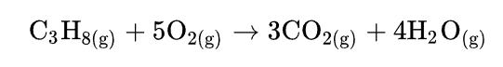
בירוא יערות הסבתם של שטחי יער גדולים למטרות חקלאיות משפיעה על יכולת המבלע של פחמן דו-חמצני בידי צמחים ומגביר את ריכוזו באטמוספירה.

משימה 2. יחידות המדידה לריכוז הפד"ח באטמוספרה
הוראות: קראו את הקטע הבא, וענו על השאלות במחברת:
על-אף שהשפעתו כגז חממה היא גדולה, ריכוז הפד"ח באטמוספרה הוא מאוד נמוך (רק כ- 0.04% מהרכב הגזים באטמוספרה). במדע, חישוב ריכוזים נמוכים מוצג ביחידת מדידה הנקראת חלקים ל-. חלקים ל- הוא מינוח המשמש במדע להצגת שיעורו של רכיב בתוך החומר הכולל. קיימת מדידה המוצגת בחלקים ל-מיליון (ppm), בחלקים ל-מיליארד (ppb) בחלקים ל-טריליון (ppt) וכד'. בכדי להבין את דיוק המדידה נמחיש את חלק אחד ל-טריליון כטיפת מים אחת בעשרים בריכות שחייה אולימפיות!

2א. מה היא יחידת המדידה חלקים ל-

2ב. מה הבדל בין ppm ל-ppb?

2ג. מה היחס המספר בין ppm ל-ppt?

ריכוז הפד"ח באטמוספרה נמדד בחלקים למילון או PPM כלומר כמה יחידות פד"ח קיימות במילון יחידות של אוויר. עד לפני עשרות שנים, לא הייתה לאף מעבדה יכולת למדוד שינויים בריכוז הפד"ח בדיוק של חלקים למיליון אחד. פוסט-דוקטרונט צעיר בשם דייב קילינג (Keeling) הצליח לפתח מכשיר ייחודי שהיה מסוגל לעמוד במשימה: ה- .infra-red gas analyzer הוא החל להציב את המכשיר שפיתח למדידות תוך שמירה על מספר תנאים: מוקדי המדידה יהיו אזורים מבודדים ככל הניתן, אוויר שימדוד לא יושפע ממקורות מקומיים כמו תחנות כוח או מכוניות וגם לא ממבלע מקומי לפד"ח ל- CO₂ כמו צמחייה.

קילינג להתחיל במדידות בפסגת הר המאונה לואה (Mauna Loa) בהוואי, בקוטב הדרומי, ובנקודה הצפונית ביותר באלסקה – פוינט בארו (Point Barrow). לאחר ארבע שנים של מדידות, מ-1957 עד 1960, הוכיח קילינג את קיומו של מחזור עונתי בריכוז ה-CO₂ במאונה לואה, וקָשר אותו לפעילות המטבולית המואצת של אורגניזמים בחודשי האביב והקיץ (בעיקר נשימה תאית והטמעה) וכמו-כן הוכיח מגמת עלייה בריכוזי הפד"ח.

מהנתונים עולה כי פעילות אנושית גרמה לעלייה של 39% בריכוז ה-CO2 באטמוספרה עד עכשיו. על פי תחזיות של המשך גידול הפליטות אם לא ייעשה דבר לריסונן, הריכוז עלול לגדול לפי ארבעה מהריכוז הטבעי עד סוף המאה.

משימה 3. ריכוז הפד"ח באטמוספרה
לפניכם תוצאות המדידה של קילינג בפסגת הר המאונה לואה (Mauna Loa) בהוואי.

הוראות: הביטו בגרף ולאחר מכן ענו על השאלות במחברת:
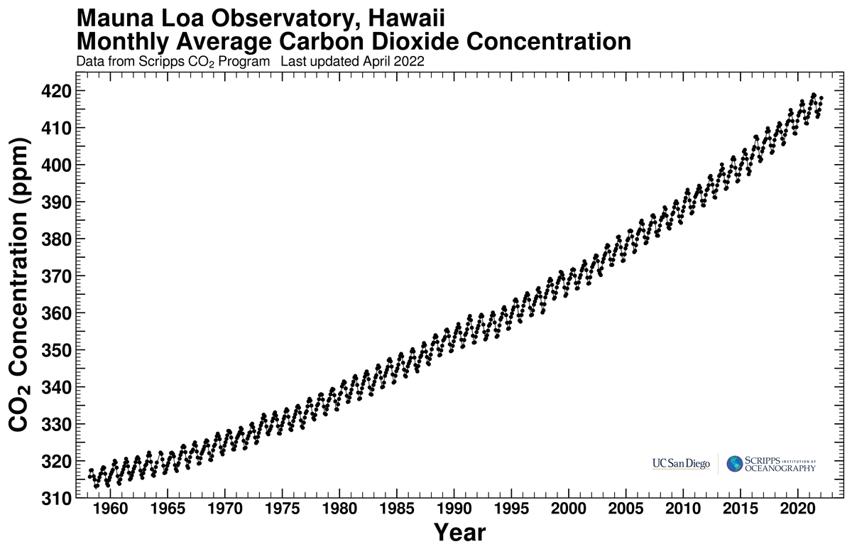

3א. תארו את תוצאות הגרף במילותיכם.
3ב. מהי מגמת השינוי בריכוז הפד"ח עם השנים? ממה נגרמת מגמת השינוי לפי הנלמד?
3ג. למה לדעתכם עלולה לגרום מגמה זו? בססו תשובתכם מהחומר הנלמד.
3ד. ממה לדעתכם נובעת העלייה והירידה בריכוז הפד"ח במהלך כל שנה?
3ה. בכמה אחוזים עלה ריכוז הפד"ח מתחילת המדידות ועד שנת 2020?
3ו. מדוע בחרו לדעתכם להציג את ערך ציר y מ-310 עד 420 ולא מ-0.

מתאן (CH₄)
מקור הפליטות הטבעי העיקרי לגז מתאן הוא כתוצאה מפעילות מטבולית של חיידקים בקרקעית שטחי ביצות, לכן המתאן מכונה גם "גז הביצות".
החיידקים מפרקים תרכובות אורגניות - שרידי בעלי-חיים וצמחים ששקעו ברבות השנים בתוך במים בתהליך שנקרא מתאנוגנזה. בקרקעית הביצות אין חמצן ולכן הפירוק של התרכובות האורגניות מתבצע בתנאים אנאירוביים (תנאים של חוסר חמצן).

ניתן לראות את תהליך המתאנוגנזה בראקציית הבאות:
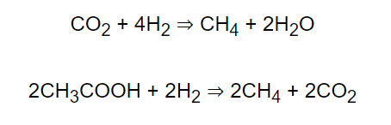
פליטות נוספות של גז מתאן נגרמות כתוצאה מ:
- משאבי גז טבעי
מתאנוגנזה התרחשה מאז ומתמיד והיא המקור למשאבי הגז הטבעי המשמש כדלק מאובנים נפוץ בעולם. עד היום קיימים מאגרי ענק בתוך קרקעות קפואות-עד (קרקעות שטמפ' בהם נשמרת תמיד מתחת ל-0 מ"צ), מרבצים אלה החלו בשנים האחרונות להפשיר בגלל ההתחממות הגלובלית וכתוצאה מכך עוד גז מתאן נפלט לאטמוספירה.

- הטמנת פסולת וטיפול בשפכים
מתאן נוצר בסביבה אנאירובית, ולכן במטמנות פסולת ובמכוני טיהור שפכים נוצרת מתאנוגנזה בקרקעית שמייצר מתאן. במטמנות מודרניות חלק מהגז שנוצר נאסף ומשמש לאנרגיית תפעול האתר.

תחום גידול בע"ח
- מתאן נוצר בסביבה אנאירובית ולכן גם נוצר בתוך הקיבה בתהליכי עיכול. בעלי-חיים המצויים במשק החקלאי, בעיקר מעלי גרה, פולטים מתאן ונוסף אם הצואה שלהם לא מטופלת כראוי, נוצרת מתאנוגנזה ופליטה נוספת.

- תחום גידול צומח
מקור הפליטות העיקרי נובע מגידול נרחב של אורז בשדות מוצפים שבקרקעית שלהם קיימת סביבה אנאירובית בדומה לביצה. פליטות אלה הן משמעותיות משום שאורז הוא אחד מהמזונות הנפוצים והנצרכים בעולם - מחצית מאוכלוסיית העולם מתבססת על האורז כמזון עיקרי על שולחנה! השדות המוצפים נוצרים כתוצאה מגשמים מרובים או מהצפה של נהרות והולכת המים באמצעות תעלות שמיועדות לכך. ההצפה מספק כמובן מי השקיה, בידוד מחום והגנה מעשבים שוטים. לתוך המים לעיתים מוסיפים דגים או ברווזים שיוסיפו חומר אורגני לזיבול האורז. שהצמחים גדולים, מייבשים את השדה ונותנים לשמש לייבש אותם לגמרי. לאחר שיובשו צמחי האורז, הם נקטפים אותם ומועברים להמשך עיבוד.

משימה 4. ציינו והסבירו שני מקורות פליטה של גז מתאן CH₄?

משימה 5. ניצול גז מתאן במטמנות אשפה
הוראות: קראו את הקטע הבא וענו על השאלה לאחריו במחברת:
בכמה אתרי פסולת נאסף המתאן הנפלט מן הפסולת באמצעות צינורות הטמונים בקרקע. הגז נאסף ומשמש כניצול סביבתי נכון יותר לתצרוכת האנרגיה. באתר הפסולת בעברון, בחירייה ובאתר דודאים אוספים את המתאן המצטבר למטרת ייצור חשמל. חברי קיבוץ עברון, שהיו החלוצים בתחום בישראל, התנתקו כבר בשנת 2002 מחברת החשמל, וכל תצרוכת החשמל של עברון מקורה במטמנת האשפה של הקיבוץ.

ניתן להוסיף ולהעמיק בקישורים הבאים:
https://telem.openu.ac.il/courses/c20237/methane-g.htm
אתר המשרד לאיכות הסביבה https://www.tashtiot.co.il/2014/05/07/%D7%91%D7%99%D7%95%D7%92%D7%96-4/

5א. הסבירו כיצד פליטות גז המתאן מנוצלות באופן סביבתי במטמנות אשפה?

חמצן דו־חנקני ((N₂O
נפלט בעיקר כתוצאה מתהליכים שמקיימים חיידקים המצויים בקרקע, חיידקים אלו מנצלים תרכובות חנקניות שמקורן בחומרי דישון / זיבול המצויות בקרקע (כגון אוריאה) ובתהליכי עיבוד בתאיהם פולטים גז חמצן דו-חנקני.

משימה 6. תהליכי הפליטה של חמצן דו-חנקני.
הוראות: הביטו בתהליכים המתוארים באיור הבא, וענו על השאלות הבאות:
6א. מהו שם החומר ומקורו, שכתוצאה ממנו נגמרת פליטה של גז חמצן דו-חנקני לאטמוספרה?

6ב. מה שם התהליך העיקרי שתוצאותיו מובילות לפליטה של גז חמצן דו-חנקני לאטמוספרה?

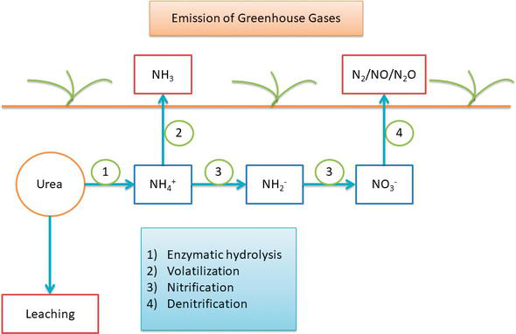
האיור מתוך https://www.intechopen.com/chapters/64020

אדי מים
פליטת אדי המים אחראית על בערך 50% מאפקט החממה! ריכוזי אדי מים עולים ויורדים באזורים שונים ופעילות אנושית כמעט ואינה משפיעה ישירות על ריכוזיהם. אולם, הבעיה העיקרית שנוצרת מאדי המים היא הפעלה של משוב חיובי הפועל באופן הבא: אילוץ חיצוני למערכת האקלים (כמו תוספת פליטות של גזי חממה פד"ח ומתאן) גורם לעלייה להגברת אפקט החממה ולעלייה בטמפ'. כתוצאה מעלייה הטמפ' - עולה הלחץ של אדי מים באטמוספרה. העלייה בלחץ האדים מביאה לכך שהאטמוספרה יכולה להכיל יותר ויותר אדי מים וכך אפקט החממה ממשיך להתחזק התחזקות אפקט החממה תגרום להתחממות נוספת לזו שיצר האילוץ המקורי, וכך ימשיך המשוב חיובי ויביא להתחממות נוספת.
מחקרים שעקבו אחרי השינויים בריכוז אדי המים באטמוספרה לאורך זמן קובעים כי כתוצאה ממשוב אדי המים - ההתחממות שתיגרם גדולה בערך פי שלושה מהתחממות שנובעת מה-CO₂ ישירות. יש לציין שלמרות חשיבותם של אדי המים כגז חממה, הם מהווים משוב בלבד לאילוצים אחרים, וריכוזם באטמוספרה נקבע בעיקר על-ידי הטמפרטורה. זאת בין השאר משום שזמן השהות הממוצע שלהם באטמוספרה הוא כ-10 ימים בלבד, להבדיל מאלפי שנים עבור CO2.

משימה 7. אדי מים משפיעים במשוב חיובי על ההתחממות העולמית
לפניכם איור המתאר את המשוב החיובי של אדי המים והשפעתו על ההתחממות העולמית.
הוראות:
7א. היעזרו בהסבר המופיע לעיל בכדי להשלים את המלבנים הריקים:
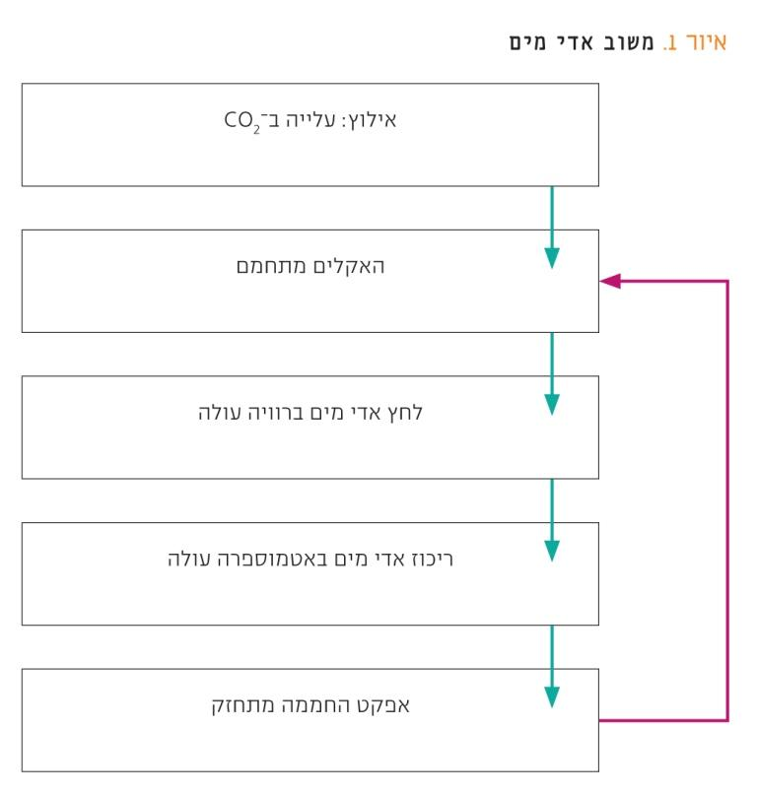
7ב. הקיפו את התשובה הנכונה: אילו צעדים יכולים לתרום בהפחתת עוצמת המשוב החיובי?
1. הפסקת פליטת אדי מים ובכך לעלות את ריכוז אדי המים באטמוספרה.
2. הפסקת פליטות של גזי חממה כגון פד"ח ומתאן ובכך להעלות את כמות אדי המים באטמוספרה.
3. הגברת פליטות גזי חממה כגון פד"ח ומתאן ובכך להוריד את ריכוז אדי המים באטמוספרה.
4. הפסקת פליטות של גזי חממה כגון פד"ח ומתאן ובכך לעלות את ריכוז אדי המים באטמוספרה.

משימה 8. השינוי בריכוז אדי המים באטמוספרה.
הוראות: עיינו בגרף וענו על השאלות במחברת:
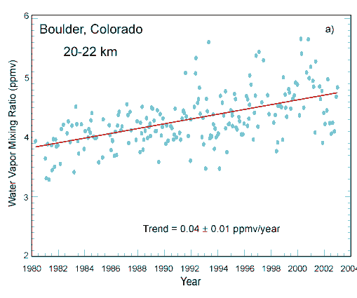
8א. תארו במילותיכם את הגרף.
8ב. האם פעילות אנושית משפיעה על המגמה הנצפית בגרף? נמקו
8ג. בגרף הבא מבוטאים סוגי גזי החממה המצויים באטמוספרה שמקורם כתוצאה מפעילות האדם:
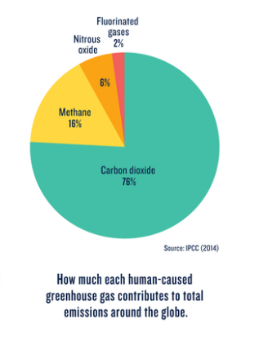
מתוך: https://www.nrdc.org/stories/greenhouse-effect-101
מדוע לא מופיעים המים בגרף זה?

3.הקשר בין ריכוז גזי החממה לטמפרטורה העולמית
מדידת ריכוז הפד"ח מאות אלפי שנים אחורה
במשך שנים רבים היה קשה להוכיח את הקשר בין ריכוז גזי חממה (בעיקר של פד"ח) באטמוספרה לבין עלייה בטמפ' הממוצעת בכדור הארץ. בתחילת שנות ה-80 התפתחות טכנולוגית אפשרה לחולל לראשונה מודלים שחישבו את הקשר בין שני המשתנים לאותה תקופה.
לצורך חיזוק הקשר בין שני המשתנים החוקרים חזרו אלפי שנים אחורה, לעידן הקרח. עידני קרח הן תקופות בהיסטוריית כדור הארץ שבהן האטמוספירה התקררה באופן משמעותי ואזורים נרחבים התכסו בים קפוא או בקרחוני ענק. במיליון השנה האחרונות התרחש עידן קרח בממוצע כל 100 אלף שנה. האחרון שבהם הסתיים לפני כ-10 אלפים שנה בלבד, לאחר יותר מ-60 אלף שנה של עידן קרח.
אחד ההנחות המקובלות להיווצרות עידני קרח היא שבאותה תקופה ריכוז הפד"ח היה נמוך באופן משמעותי (כלומר קשר ישר בין ריכוז הפד"ח לטמפ' הממוצעת בעולם). במידה והייתה דרך לשחזר את האטמוספרה ששררה באותה תקופה, יהיה זה חיזוק משמעותי להנחה זו.

לצורך כך נערכו קידוחים בכיפות קרח באנטארקטיקה שמטרתם הייתה לחלץ ליבות קרח מעומקים שונים, עד מספר ק"מ לשכבה שנוצרה בעידן הקרח. ליבת קרח היא גליל ארוך (עד מס' ק"מ) שמציג חתך עומק של הקרחון, הקרח נוצר מהצטברות שכבות שלג במשך השנים ולכן השכבות התחתונות ישנות יותר מהעליונות. ליבת קרח מכילה קרח שנוצר לאורך טווח שנים ממושך. ליבת קרח שנקדחה לעומק של למעלה משלושה קילומטרים, מכילות קרח שגילו עד 800,000 שנה. ליבת הקרח מכילה בועות אוויר זעירות שנלכדו בין גבישים של שלג שירד לפני עשרות ומאות אלפי שנים. מדידה של ריכוז הפד"ח בבועות האוויר מאפשרת מדידה כמעט ישירה של האטמוספרה בעבר.

משימה 9. הקשר בין ריכוז הפד"ח באטמוספרה לטמפ' הממוצעת בעולם
הוראות: ענו על השאלות במחברת:
9א. תארו במילותיכם כיצד בצעו מדידה של ריכוזי הפד"ח מקידוח ליבת הקרח?
9ב. לפניכם גרף המתאר את ריכוזי הפד"ח ב-450,000 שנים האחרונות, כפי שנכלא בבועות האוויר בליבת הקרח שחולצה מאגם הקרח ווסטוק. הביטו בגרף וענו על השאלות:

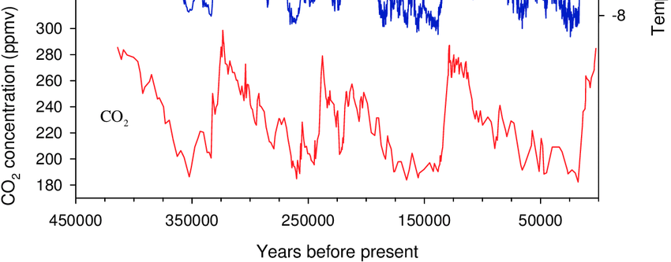
- בטקסט נכתב: "במיליון השנה האחרונות התרחש עידן קרח בממוצע כל 100 אלף שנה. האחרון שבהם הסתיים לפני כ-10 אלפים שנה בלבד, לאחר יותר מ-60 אלף שנה של עידן קרח." האם הגרף מתאר את הכתוב? נמקו את תשובתכם.
- האם מדידה של פד"ח לבדה מספיקה בכדי לקבוע את הקשר בין ריכוז פד"ח לטמפ' העולמית?

4.משימה 10. כיצד לחלץ את האמת מFake news-?
הוראות:
10א. המשפטים הבאים הן כותרות עיתון שנאספו (ותורגמו) מעיתונים שונים ברחבי עולם. כל הכותרות עוסקות בשינויי אקלים. זהו מבין המשפטים את אלו שהם Fakenews (ידיעות שקר) באמצעות הקפתם:
- רוב המדענים חלוקים בדעתם ביחס לגורמים לשינוי האקלימי (fake)
- מעבר לדלק מטוסים שעשוי מזרעי חרדל יפחית פליטות פחמן במטוסים בקרוב ל70% אחוז fake))
- יותר ממיליון מינים מצויים בסכנת הכחדה כתוצאה מהשינוי האקלימי (נכון)
- כדור הארץ חווה בשנת 2019 את השנה השניה במידת חומה, מאז תחילת המעקב על האקלים (נכון)
- רמות הפחמן הדו חמצני הן כל כך זעירות שאין לשינוי בהן שום יכולת לגרום לשינוי באקלים כדור הארץ (fake)
- כמו שקובית קרח הנמסה בכוס מלאה במים לא מעלה את מפלס המים בכוס, כך גם המסת קרחונים אין ביכולת להעלות את גובה פני הים (fake)
- מדענים מאמינים שלשמש השפעה על עלית טמפרטורת כדור הארץ (fake)
- אנרגיה חלופית היא דרך מתוחכמת לרווח כלכלי ללא צורך (fake)

2.בחרו את אחד המשפטים שסומנו על ידכם כfake - והסבירו מדוע/על סמך מה זיהיתם אותם ככאלה:

מבוסס על:
https://theconversation.com/climate-change-misinformation-fools-too-many-people-but-there-are-ways-to-combat-it-170658

פילוח פליטות גזי חממה
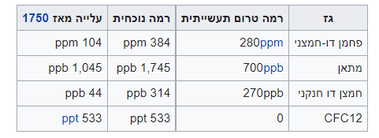
נתוני פליטת גזי חממה בארה"ב- 2020

טרם המהפכה התעשייתית, גזי החממה נבעו בדרך כלל ממקורות טבעיים והיו בריכוזים קבועים יחסית. מאז המהפכה התעשייתית, ריכוזי גזי החממה עלו כתוצאה מפעילות אנושית.

משימה 11. סיווג התחומים שאחראים על פליטות גזי החממה:
לפניכם גרף המציג דו"ח של האום ובו סיווגו המומחים את הסקטורים שאחראים על פליטת גזי החממה בהתאם לנתונים שנאספו בשנת 2019.

הוראות: עיינו בגרף וענו על השאלות במחברת:
מתוך: https://rhg.com/research/preliminary-2020-global-greenhouse-gas-emissions-estimates/
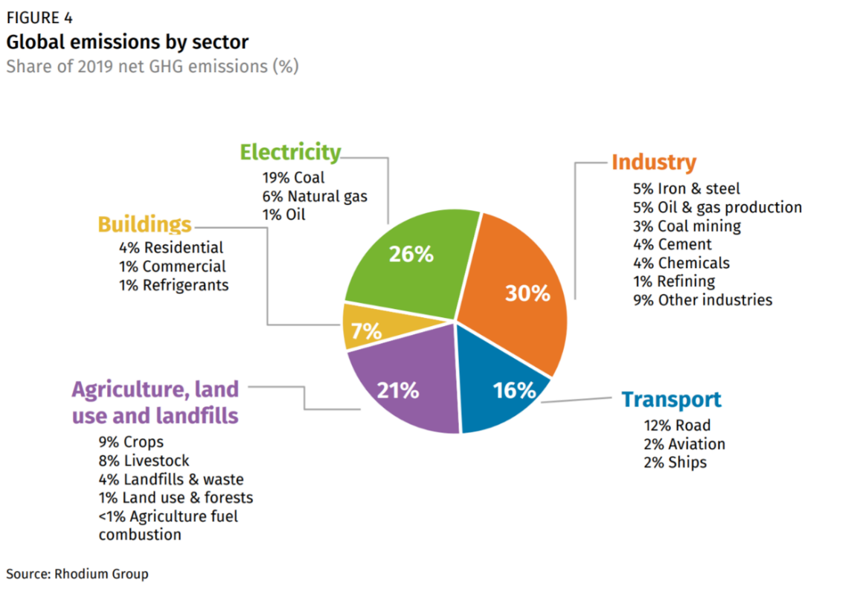

11א. איזה סוג של גרף מוצג, מה הסיבה שהשתמשו בהצגה של גרף מסוג זה?
11ב. אילו ענפים מוזכרים בגרף?
11ג. מה הוא הענף שפולט הכי הרבה גזי חממה לפי הגרף?
11ד. מה חלקם של ענפי החקלאות לפליטות גזי החממה?
11ה. על-פי החומר הנלמד, סכמו אילו גזי חממה החקלאות אחראית על פליטתם הישירה ובאיזה אופן.

חשוב לדעת שהערכות אלה של שפליטת גזי חממה לפי ענפים הם לעיתים שונות בין גוף לגוף. הסיבה להבדלים היא בעיקר בשל ההגדרות שונות לפרמטרים הנכללים בסקטור.
וכך הערכות לגבי "תרומת" חקלאות לפליטות גזי חממה יכולה לנוע בין 13-25 אחוזים.

בעקבות עליית המודעות לחשיבותם של גזי החממה לאקלים העולמי, החל במדינות העולם, ובפרט במדינות המפותחות, מאמץ להקטין את פליטת גזי החממה ובכך להקטין את ההתחממות העולמית. גזי החממה, שהמדינות המפותחות אשר חתומות על אמנת קיוטו התחייבו להפחית את פליטתם לאטמוספירה.

דוח האו"ם לשנוי אקלים לשנת 2023
https://report.ipcc.ch/ar6syr/pdf/IPCC_AR6_SYR_SPM.pdf

